Как добраться до Волгограда?

Расстояние между Москвой и Волгоградом составляет 911 км. В Волгоград можно добраться самолетом, поездом или автобусом.

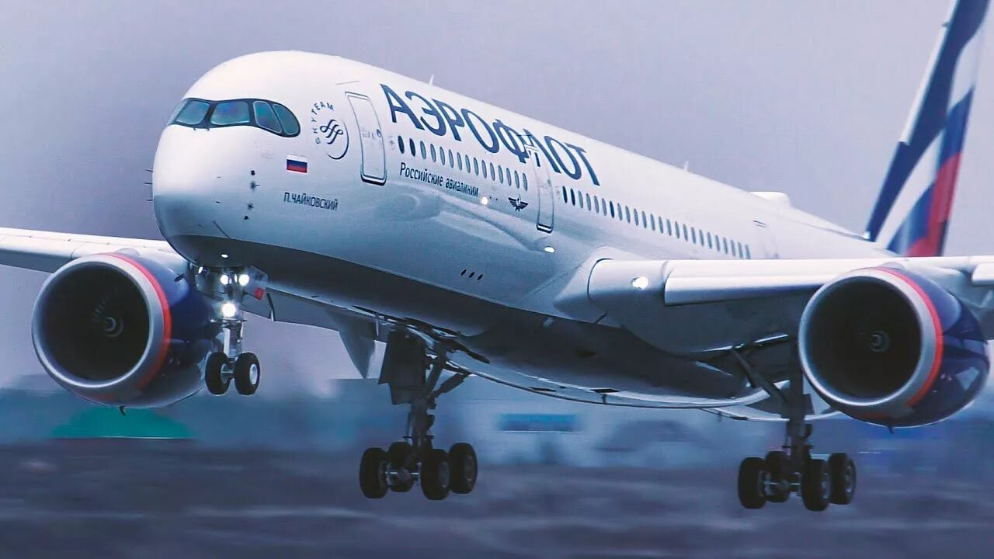

Самолёт - это самый быстрый способ. Рейсы выполняются ежедневно из московских аэропортов: Шереметьево, Домодедово авиакомпаниями Победа, S7 Airlines, Аэрофлот. Стоимость билета, время вылета Вы можете уточнить на сайтах авиакомпаний:
- http://www.aeroflot.ru,
- https://www.pobeda.aero,
- http://www.s7.ru,
- https://www.aviasales.ru,
- http://www.aviacassa.ru,
- http://www.tutu.ru,
- http://www.ozon.travel.

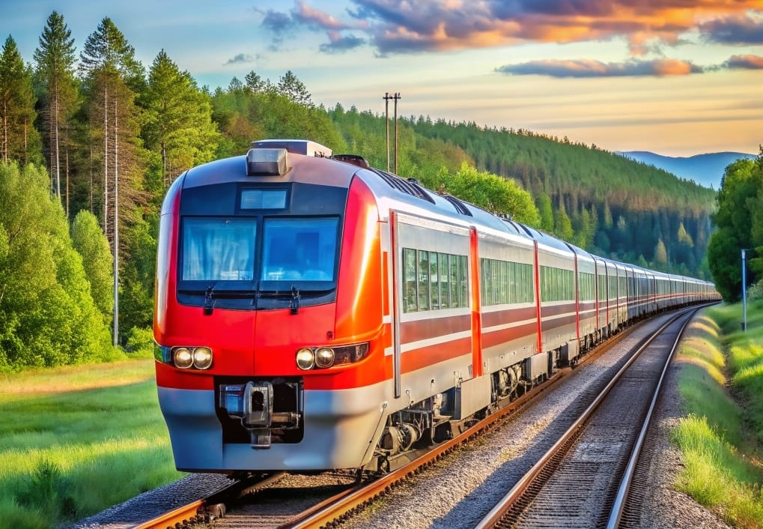
Добраться на поезде из Москвы в Волгоград можно в среднем за 17–21 час, поезда отправляются с Павелецкого и Восточного вокзалов Москвы и прибывают на станцию Волгоград-1. Забронировать билеты можно на сайтах:
- http://rzd.ru.
  - http://www.tutu.ru.
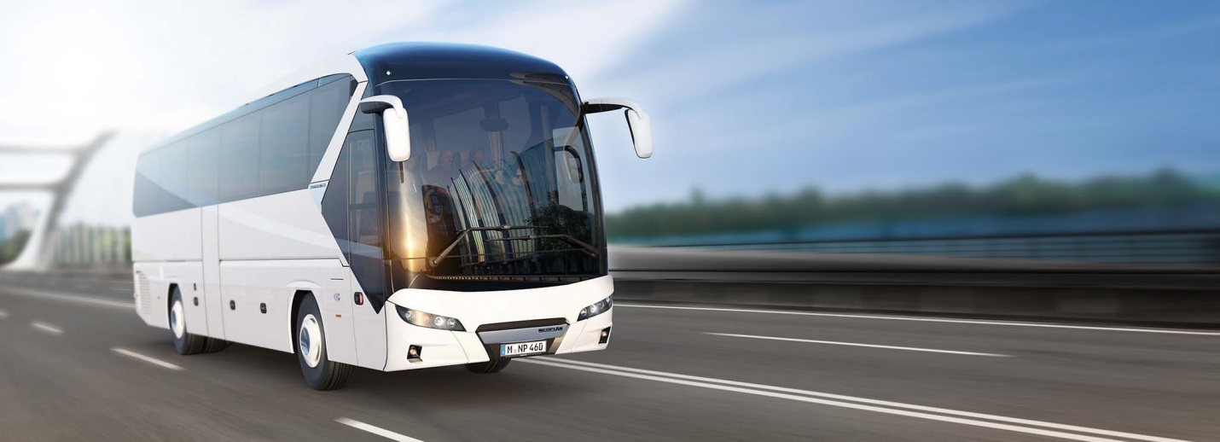
Поездка на автобусе из Москвы в Волгоград занимает в среднем от 13,5 до 15 часов.

Автобусы в Волгоград отправляются с нескольких московских автовокзалов и станций:
- Международный автовокзал Саларьево,
- Автовокзал Котельники

Более подробно о времени отправления автобусов можно узнать на сайтах:
- http://www.avtovokzaly.ru,
- avtobus/moskva-volgograd.
- https://bus.tutu.ru/raspisanie/gorod_Moskva/gorod_Volgograd/

